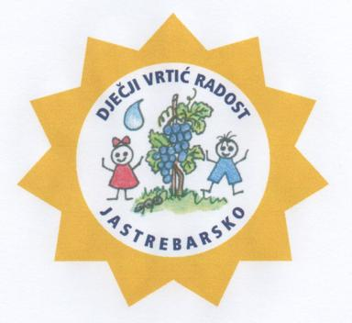
Jelovnik
25.-29.03.2024.
PONEDJELJAK  25.03.2024. | DORUČAK:  VOĆE:  RUČAK:  UŽINA: | Voćni čaj, mliječni namaz, kukuruzni kruh  Jabuka  Varivo od graška s domaćim noklicama junetinom, polubijeli kruh  Bazlamača sa pekmezom od šljiva, voćni čaj
UTORAK  26.03.2024. | DORUČAK:  VOĆE:  RUČAK:  UŽINA: | Svježe kuhano mlijeko, čokolino  Banana  Pileća juha sa rezancima, rolada od piletine, cvjetača s krušnim mrvicama, salata od crvenog svježeg zelja, polubijeli kruh  Voćni čaj, pileća prsa, crni kruh, /jaslice: topljeni sir
SRIJEDA  27.03.2024. | DORUČAK:  VOĆE:  RUČAK:  UŽINA: | Čaj od šipka, maslac, miješana marmelada, polubijeli kruh  Klementina  Krem juha od rajčice, špageti s bolognez umakom, zelena salata s celerom, polubijeli kruh  Acidofil, miješani kruh
ČETVRTAK  28.03.2024. | DORUČAK:  VOĆE:  RUČAK:  UŽINA: | Voćni čaj, pileća pašteta/ jaslice: sir trapist, crni kruh  Kruška  Svinjski paprikaš s krumpirom, polubijeli kruh, voćni kompot  Kakao, biskvitni kolač s višnjama
PETAK  29.03.2024. | DORUČAK:  VOĆE:  RUČAK:  UŽINA: | Griz na mlijeku s cimetom  Jabuka  Juha od povrća , rižoto od tune, zelena salata sa radićem, polubijeli kruh  Voćni jogurt
NAPOMENA

- ZAJUTRAK: u jutarnjim dežurnim skupinama u vremenu od 06.00. do 06.30. h djeca dobivaju kekse.
- Vrtić zadržava pravo izmjene jelovnika u izvanrednim situacijama.

JELOVNIK SASTAVILI:
Jelena Dujaković, Mirjana Šimunović, VMS
Danijel Vodopija, glavni kuhar

